管理体系审核记录表
过程与活动、  抽样计划 | 涉及  条款 | 受审核部门：管理层、管代 主管领导：李青永、陈波 陪同人员：李青永 | 判定
 |  | 审核员：李林 审核时间：2021.07.14
 |  | 审核条款：
理解组织及其环境  #有影响的内、外部因素主要有哪些？  .对这些内、外部因素的相关信息进行监视和评审的情况如何？ | 4.1 | 公司制定有《内、外部因素识别评价总清单》，确定对公司有利的内外部环境因素有：公司全体员工的质量意识比较强，产品质量在同行业中比较领先。公司的设备和生产的技术水平比较先进。  对公司不利的内、外部因素有：市场竞争非常激烈，产品销售利润不断降低、员工成本增加。  公司通过行业交流会、座谈会、每周工作例会、QQ、微信等进行内外部沟通，并定期进行评审，形成会议记录。  查见《内部因素识别评价总清单》及《外部因素识别评价总清单》  内部环境，人力因素，目前情况：人力资源充足，不利情况：部分岗位技能弱，整改决策：加强岗位培训； | 符合
理解相关方的需求和期望  #与组织质量管理体系有关的相关方有哪些？  .相关方有哪些要求？  .对相关方及其要求的监视和  评审如何？ | 4.2 | 公司确定的相关方有员工、股东、供方和合作伙伴、政府、顾客等。  理解员工诉求的形式为谈心、茶话会等；理解银行等相关方的形式主要为电话沟通、上门拜访等；  员工关注的主要问题有工资、待遇、晋升机制、福利等，供应商关注的主要问题是回款时间等。  对相关方的要求的监视和评审的方法多样，通过QQ和微信等现代通讯手段是常用的便捷而又高效主要方法。  查见《相关方及其期望识别清单》  相关方：员工、股东、供方和合作伙伴、政府、顾客等  需求和期望：产品质量符合顾客要求、及时交货、价格合理、服务及时、通过ISO9001:2015。  监测指标：产品交付合格率、产品交付履约、顾客满意度等。 | 符合
确定QMS范围  #质量管理体系的边界和范围。是否形成文件？是否考虑了各种内外部因素、相关方要求及其产品或服务？质量标准是否存在不适用于该范围的情况？若有,是否说明理由？若有理由,是否合理？ | 4.3 | 公司确定的质量管理体系的范围为:  通用机械零产品加工  经识别，组织依据ISO9001：2015版标准的要求建立、实施、维护质量管理体系，符合标准要求。  ---不适用条款：8.3条款，公司通用机械零产品加工依据客户图纸要求，不需要进一步细化,因此标准8.3条款“产品和服务的设计和开发”要求不适用。公司确保不适用的质量管理体系的产品和服务的设计和开发要求，不影响组织确保产品和服务合格以及增强顾客满意的能力或责任。  注册地址：成都市青白江区红阳团结西路378号  生产/经营地址：成都市青白江区大弯南路449号 | 符合
QMS及其过程  #是否按照标准的要求，建立、实施、保持和持续改进质量管理体系？所需的过程包括哪些？是否形成必要的文件化信息以支持过程运行？是否必要的文件化信息作为运行证据？ | 4.4 | 公司按照ISO9001:2015标准的要求，建立、实施、保持和持续改进质量管理体系，策划管理手册、程序文件、作业文件，包括所需过程及其相互作用，制定有风险管理控制办法，确定产生非预期的输出或过程失效对产品和顾客满意带来的风险，以及应对措施。  组织制定有管理评审控制程序，定期进行体系评审，必要时变更过程，以确保过程持续产生公司期望的结果。  经现场确认特殊过程为： 暂无  关键过程：精加工过程  外包过程：无 | 符合
领导作用和承诺/5.1.1总则  #最高管理者通过哪些活动证实其对质量管理体系的领导作用和承诺？ | 5.1 | 总经理：李青永 管理者代表：陈波  公司总经理承诺建立、实施、保持和改进QMS，并对QMS的有效性负责。并组织落实其管理职责内的各项工作。  最高管理者组织公司相关人员并制定了质量方针和质量目标，并与组织环境相一致，与组织的战略方向一致。  根据总经理的谈话沟通，组织的质量管理体系要求已渐渐融入组织的业务过程中。  组织已使用过程方法和基于风险的思维进行体系的运行。  最高管理者针对体系的运行，提供了所需的资源。  向全公司强调遵守法律法规、质量管理、符合质量管理体系的要求及达到顾客满意的重要性。  形成制度化，把质量目标进行层层分解落实到各部门，规定了定期检查落实的情况。  不断强调负责人制度，并制定了各部门负责人的职责、权限，并在全公司宣贯。 | 符合
以顾客为关注焦点  #最高管理者通过哪些活动证实其以顾客为关注焦点的领导作用和承诺？ | 5.1.2 | 公司从采购、生产、销售、售后服务各个环节注重培养员工顾客满意的意识，领导对顾客满意比较关注，认识到没有顾客就没有公司的市场。  公司在各个方面努力提高顾客满意率。注重服务和企业形象。努力寻求顾客满意。 | 符合
方针（含制定/沟通） | 5.2 | 公司的质量方针是：  质量第一、降本增效、精益求精、持续改进  公司建立的质量方针基本满足标准各项承诺的要求，基本能为质量目标的制定提供框架。  主要通过日常工作会议、口头交流等将质量方针的要求向全员传达和灌输，确保员工增强顾客满意和守法意识。 | 符合
岗位/职责/权限  #组织内的岗位设置如何？  职责和权限如何得到分派、沟通和理解？ | 5.3 | 公司在建立管理体系之初，对各部门的职责权限进行了划分，在管理手册中确定了公司组织机构图，策划：行政部、采购部、销售部、生产技术部等部门，对应每个部门有职能分配表，在5.3职责和权限中对各部门职责权限进行了规定，质量体系负责人由：陈波 负责，各部门基本清楚其职责，文件描述职责与实际基本符合。  公司策划有《风险和机遇的应对措施》，考虑到4.1所描述的因素和4.2所提及的要求，确定需要应对的风险和机遇包括：人力资源风险、设备风险管理、采购风险控制、策划能力风险控制、公共设施风险控制及短交期风险控制以及其他风险控制。  组织发生变更时能保持体系的正常运行和完整性； | 符合
应对风险和机遇的措施  （含6.1.1和6.1.2）  #确定的需应对的风险和机遇有哪些？  .策划应对风险和机遇的措施有哪些？  .如何整合并实施这些措施？  .如何评价这些措施的有效性？  .措施是否与风险和机遇的影响程度相适应？ | 6.1 | 公司策划并批准实施《风险和机遇分析表》，内容包括风险类型、风险因素、应对风险机会及措施、现行控制方法、涉及的场所及部门等；  查见《风险和机遇评估分析表》：  - 类型：外部因素；  类别：竞争风险：公司目前的主导产品在市场占有率和领先趋势比较明显，但竞争对手正在模仿公司的发展方式，影响公司的领先优势。机遇：竞争加剧，发展压力大，但也会带来新的发展机遇。  应对机遇及措施：及时关注公司产品市场的情况，收集信息及时调整，保持公司产品的竞争力。  针对外部因素，还分析了市场、原材料、文化、社会经济、法律法规的变化等。  - 类型：内部因素；  类别：人力资源风险：公司目前人员，特别是优秀人才被外单位吸引离开的情况还是存在，人员在素质上参差不齐，加上绩效考核不能落实，会对工作完成质量造成不好的影响。机遇：公司目前主要人员比较稳定，各项绩效能顺利开展，为公司发展提供一个比较好的基础。  应对机遇及措施：各部门应及时关注员工的心态变化，注意工作方式，创造良好的工作环境，提高员工的归属感。  针对内部因素，还分析了财务状况、人力资源、基础设施等。  应对风险和机遇的措施与其对于产品和服务符合性的潜在影响相适应。 | 符合
质量目标及其实现的策划（含6.2.1/6.2.2） | 6.2 | 公司的质量目标及完成情况：  1、一次交验合格率≥98% 合格率100%  2、产品出厂合格率达到≥100% 合格率100%  3、顾客满意度≥95分 满意率98%  2021年01月-2021年6月对目标进行考核，均达到目标。  公司的上述质量目标与公司的质量方针保持了一致，包括了满足产品要求所需要的内容。  经核查，公司已将质量目标分解到各职能部门，制订了各部门的质量目标，基本能结合各部门工作实际，符合要求。提供有公司及各部门质量目标分析统计报告，实施情况具体见各部门审核记录。  公司建立的文件化的质量管理体系基本保持未变，保持了质量管理体系的完整性、一致性，持续满足了质量管理体系的要求。 | 符合
变更的策划 | 6.3 | 公司体系建立运行以来没有发生变更的情况，当公司质量管理体系变更时，应考虑：  1.变更的目的及潜在后果；  为了全过程控制，达到顾客要求，适应发展需要。  2.体系的完整性；  公司体系文件管理手册、程序文件、内部审核、管理评审等均涵盖了公司的整个过程，  3.资源的可获得性；  公司资源包含了人员、设备、环境、资金等均能满足。  4.责权的分配和再分配等因素。  公司责权分明，设置了行政部、生产技术部、销售部、采购部等。 | 符合
资源总则 | 7.1.1 | 查问总经理，公司运行2015版质量管理体系在策划资源需求。  在提供资源方面充分考虑了内部资源的实际情况，存在的不足将通过从外部引进相应的人力、硬件等资源进行补充。 | 符合
组织的知识 | 7.1.6 | 公司明确组织知识的概念及其从内部、外部获取并更新知识的来源即包括：内部来源（例如从经历获得的知识；从失败和成功项目得到的经验教训；得到和分享未形成文件的知识和经验，过程、产品和服务的改进结果）；外部来源（如标准；专业会议，从顾客或外部供方收集的知识）。  --公司明确组织知识作为公司的重要资源，按内部文件或外来文件予以受控管理，包括必要的分级保密措施。 | 符合
沟通  #组织是否确定与质量管理体系相关的内部和外部沟通包括哪些方面？  是否包括：沟通的职责、沟通对象、沟通内容、沟通时机、沟通方式？ | 7.4 | 在公司内部主要采用口头、电话、会议、面谈等形式就与产品质量、服务有关问题及与质量管理体系有关问题进行沟通，基本有效。未发生由于沟通不到位而影响工作的情况。  相关方的沟通主要体现在和顾客的沟通方面，经常性的对顾客进行走访，了解顾客的意见。  售前：走访用户、电话沟通、了解相关信息等，与顾客签订合同或订单，或接受顾客口头订单。  售中：组织供方按期交付，解决用户对进度、质量、运输等关切问题；  售后：与客户保持密切沟通，不定期回访用户，并对顾客反馈问题解答。针对存在的问题及时进行处理。定期发放顾客满意度调查，了解顾客满意或不满意的信息，并积极应对，确保顾客满意。  对顾客提出的一般问题，由售后人员负责解决，或公司派人到现场去查看，确属公司产品质量问题的，给与处理，采取退、换措施。符合  自体系运行以来，没有发生严重的顾客投诉事件。 | 符合
总则 | 9.1.1 | 对整个质量管理体系过程进行的监视和测量，主要通过内审、管理评审对生产过程进行监视，通过质量目标的定期考核对目标完成情况进行监测，产品生产过程中主要通过操作人员自检，专职检验员对产品进行复检分析，抽检等进行控制，详见检查记录。通过日常与顾客沟通，反馈问题等来实现对整体情况的掌控，对日常发现的问进行改进等。 | 符合
管理评审  9.3.1总则  9.3.2管评输入  9.3.3管评输出 | 9.3 | 查，公司的质量体系策划了管理评审的管理要求。  查，管理评审记录：  本次评审时间：2021年03月10日（上一次管理评审为2020年04月1日）  主持人：总经理  提供管理评审会议签到表。  管理评审的输入资料主要是各部门提供的工作总结。  查，管理评审输入资料：各部门工作报告，主要内容涵盖了公司质量方针、目标适宜性，质量目标完成情况报告，公司质量管理体系运行实施情况，取得的成绩，资源状况，服务质量状况，过程控制情况，采取纠正和预防措施情况，顾客满意情况，公司全员质量意识、法规意识和顾客满意意识、组织机构和资源配置情况、体现改进建议、内审结果、与QMS相关的内、外部因素变化、有关QMS绩效和有效性的信息、资源的充分性、应对风险和机遇采取措施有效性、改进的机会等。  输入内容基本满足输入要求。  持续改进的建议：  公司部门人员对GB/T19001-2016标准理解不够充分，建议增加培训。  提供有《管理评审报告》：  公司的质量方针、质量目标和质量管理体系基本是适宜、充分、有效的，能以防止不合格来满足顾客要求，符合相关法律法规的要求和规定，能够贯彻我公司的质量方针，实现我公司的质量目标，已建立了自我发现问题和持续改进质量管理体系有效性的机制。  公司经过生产，目前产品已按要求提交客户。经过严格的检验，所有产品均符合标准及客户订货要求。本公司按照ISO9001：2015标准要求，为公司产品生产及检验配备了相应的硬件设备。  管理评审结论：本公司的质量管理体系，基本上是适宜的、充分的和有效的。 | 符合
总则 | 10.1 | 公司制定系列程序文件《管理评审控制程序》、《不合格品控制程序》、《内部审核控制程序》，《纠正措施控制程序》对持续改进的过程予以规定，以实现质量管理体系及产品符合性的持续改进。持续改进的过程包含持续改进的提出、立项、不合格的原因的分析、纠正措施的确定、跟踪和评价及负责部门和人员职责等。  公司通过质量方针、目标的达成分析、内部质量审核结果、数据资料统计分析、纠正和预防措施和管理评审等方式，以推动质量管理体系的持续改进。
持续改进 | 10.3 | 公司主要按策划的管理手册、程序文件等实施运行，主要采用内审、管理评审、数据分析、纠正和预防措施、质量方针和目标等来实现对质量管理体系的改进，另外主要通过日常工作中发现的问题及时予以调整解决来实现。 | 符合
范围的确认，资质的确认，法律法规执行情况，重大质量事故，及顾客投诉和质量监督抽查情况、证书使用情况、上次不符合验证。 |  | 现场确认，公司质量管理体系覆盖范围：  通用机械零产品加工  提供营业执照（三证合一），检查有效，公司严格执行国标及行业要求和法律、法规要求。  2021年1月至今，公司没有顾客的重大产品质量投诉，通过顾客满意度调查，顾客对公司提供的产品普遍反映较好。体系运行以来，顾客对质量反应良好，没有重大质量问题和投诉。  该公司在2021年1月以来，无质量监督抽查情况。  现场查看证书使用情况良好，上次不符合7.1.5条款经本次验证未出现类似情况发生。 | 符合

说明：不符合标注N
管理体系审核记录 表

过程与活动、  抽样计划 | 涉及  条款 | 受审核部门：行政部 主管领导：郭光春 陪同人员：李青永 | 判定
 |  | 审核员：李林 审核时间：2021.07.14
 |  | 审核条款：
岗位/职责 /权限  #组织内的岗位设置如何？  职责和权限如何得到分派、沟通和理解？ | 5.3 | 查组织编制了《岗位职责》等  体系文件中已经明确了行政部的岗位职责，具体为：  （1）负责公司档案、文件的管理；  （2）经常对公司员工进行质量意识和有关规章制度的教育；  （3）制定和完善公司的质量管理制度，并监督实施；  （4）负责公司人事管理和培训工作的管理  。。。。。。  部门职责清楚，描述符合部门实际情况。 | 符合
质量目标及其实现的策划  （含6.2.1/6.2.2） | 6.2 | 行政部负责人：郭光春  查《部门质量目标测量报告》  测量时间：2021年1月-2021年6月  1、职工培训合格率100% 实测：100%  2、文件控制率100% 实测：100%  质量目标覆盖相关职能、层次和过程，质量目标与质量方针保持一致 | 符合
能力  #组织确定人员所需的能力有哪些？  .组织如何证明其控制下的人员具备所需的能力？  .为获取所需能力采取了哪些措施？  .是否保持适当的记录作为证明人员能力的证据？ | 7.2 | 公司确定了从事的工作影响质量管理体系绩效和有效性且在公司控制范围内的人员所必要的能力，这些能力主要是基于适当的教育、培训或经历等。  公司对每个从事影响产品符合性要求及从事的工作影响质量管理体系绩效和有效性的工作人员的能力进行识别，制定培训制度、有计划有目的、系统地提供培训以满足这些需求。  适用时，采取措施（包括：培训、辅导、重新分配工作或招聘具有能力的人员）获得所需的能力，并评价措施的有效性。保留适当的形成文件的信息，作为人员能力的证据。  1、查见2021年度培训计划共7次，已完成的培训记录3次。  1）：2021年1月21日 培训内容：ISO9000族贯标培训； 培训老师：李青永；培训人员：陈波、郭光春、陈道林、曾天冲、巫瑞超。效果评价：通过ISO9001：2015培训学习，进一步加强了对ISO9001：2015标准的理解，重点根据各部门提出的条款进行了举例等讲解，讲解该如何持续改进质量管理体系的有性性。经讨论提问；对几个条款的理解进行提问，对标准条款的理解有了进一步的加深。评价人：李青永  2）:2021年3月25日，培训内容：体系文件培训；培训老师：李青永；培训人员：陈波、郭光春、陈道林、曾天冲、巫瑞超；效果评价：公司全体人员在依据ISO9001标准下建立的管理体系有了全面的认识，更深层次结合本公司的实际情况，对质量管理体系的运行打下了良好的基础，对日后的管理提供了保障。评价人：李青永  。。。。。。  公司人员能力管理基本符合要求。
意识 | 7.3 | 公司通过宣导、培训、制度约束等方式确保员工能意识到他们从事的活动的相关性及重要性，以及他们对贯彻质量方针、达成质量目标及实现QMS的有效性的积极贡献，以及其不符合QMS要求的后果。  ---经与员工陈波等人员沟通了解，其基本具备以上必要的质量意识和质量管理体系相关意识。
形成文件的信息/7.5.1总则 | 7.5.1 | 公司的质量管理体系文件----包括  一级文件：质量管理手册  二级文件：程序文件  三级文件：管理规定或制度  四级文件：表格和检查表。  --此外，外来文件即外部提供的文件,包括规格标准、与产品质量有关的企业标准。通常属于第三级文件，并得到及时识别和分发控制。  经查：公司提供的各级体系文件总体满足标准的要求和确保QMS有效性的需要。
创建和更新 | 7.5.2 | 抽查3-5个体系文件如：质量手册、程序文件、岗位任职要求、内审报告等均有适当的标识和说明、相对固定的格式、纸质和电子档为载体、文件发布前均的得到评审和批准，从而确保了适宜性和充分性；记录得到确认等。  现场抽见《质量手册》  文件编号：XMH/QM001  版本号：A/0 2018年10月10日发布 编制：行政部 审核：陈波 批准：李青永  抽见《程序文件》  文件编号：XMH/QP001  版本号：A/0 2018年10月10日发布 编制：行政部 审核：陈波 批准：李青永  以上文件均有编审批，发布实施日期及发放编号、受控状态。
形成文件信息的控制 | 7.5.3 | --公司对重要的文件信息通过权限控制分发或禁止复印外传等予以保密。  --现场确认：各级文件的分发、访问、检索和使用、存储和防护等均符合规定要求。  查，质量手册：公司编制了《文件控制程序》，规定了体系文件的编制、审核、批准、受控、使用、报废等要求。查见：程序文件有21个，查：《受控文件清单》里面包括：质量手册、程序文件、岗位任职要求、作业文件等。  查见：《文件发放、回收记录》程序文件、质量手册、作业规程等行了发放；有文件编号、分发号，版本，部门签收等内容，暂无回收记录发生。  可获得该文件的有效版本：  《质量手册》现行版本为A版  以上文件字迹清楚，审批齐全，受控标识完整  保存完好，易于识别。  查《外来文件清单》,里面包括法律法规：中华人民共和国劳动法、中华人民共和国质量法、机械加工工艺装备基本术语GB/T 1008-2008、机械加工定位、夹紧符号JB/T 5061-2006、械加工工艺守则JB/T 9168-2006、铸件 尺寸公差与机械加工余量GB/T 6414-2017、产品几何技术规范（GPS) 表面结构 轮廓法 表面粗糙度参数及其数值GB/T 1031-2009等等。  现场查看公司未识别中华人民共和国民法典，不符合标准7.5.3条款，对于组织确定的策划和运行质量管理体系所必需的来自外部的成文信息，组织应进行适当识别，并予以控制。  查见《质量记录清单》质量记录，有《培训计划》、《合格供方评价表》、《合同评审表》、《纠正预防措施处理单》等规定了保存期为2-3年。文件规定对质量记录按时间、类别进行分类存放于专门的文件柜中，制作目录便于检索。但现场记录存放较为散乱，口头向负责人提出整改。  QMS运行至今文件更改和作废情况未发生。在“文件、记录控制程序”中对如发生以上情况均有明确规定。 | N
分析和评价 | 9.1.3 | 1.质量手册及相关文件中对收集产品、过程、体系数据的范围、类型、统计方法进行了规定。  2.查顾客满意度调查表：公司2021年1月以问卷形式对顾客进行了满意度调查，共计发放3份，回收3份。对公司的服务、质量、交付等项进行打分。查《顾客满意程度调查表》对满意度进行了统计；通过统计顾客满意率为98分。  3.查质量目标统计等记录，公司2021年1月至6月数据统计的结果均符合质量目标要求。  4.查《管理评审资料》对过程和产品的特性及趋势、供方、顾客满意、产品的符合性进行了分析，均较满意。  根据组织提供的相关文件资料，数据分析深度，能提供实质性的支持性数据文件。 | 符合
内部审核  (含9.2.1和9.2.2) | 9.2 | 编制有《内部审核控制程序》，程序中规定公司确定质量管理体系覆盖的每年（12个月）至少接受一次涉及所有条款活动的内部审核。  提供有年度内部审核计划包括审核目的、范围、依据、频次、审核方式、审核日程安排。  本次审核时间：2021年2月28日（上次内部审核时间为2020年03月08日）  范围：公司质量体系覆盖的各部门、所有过程。  审核组组成：组长：陈波  组员：郭光春  查公司内审员经培训、内审员授权书。  查《管理层审核检查表》，《生产技术部审核检查表》，《销售部审核检查表》、《采购部审核检查表》、《行政部审核检查表》审核过程及条款基本齐全，未出现审核本部门情况。  对应有按审核计划实施审核的现场审核检查表，有审核条款、审核项目及审核记录，有基本内容，但记录较为简单。  查，《内审报告》，审核结论：公司质量管理体系基本符合IS09001：2015质量管理体系要求，且运行有效。  此次共开据《内审不符合项报告》1份涉及销售部不符合标准8.2.3条款，销售部未对与四川中宇重工科技有限公司签订的加工合同进行评审，查不符合报告，对不符合项进行了分析，并制定了纠正措施，并进行了验证，不符合纠正措施已经关闭。  提供有《内部审核报告》查，审核结论：公司质量管理体系的建立符合标准要求、实施有效。  通过内部审核，公司质量管理体系的建立实施是有效的。 | 符合
不合格和纠正措施（含10.2.1和10.2.2） | 10.2 | 公司制定《纠正与预防措施管理程序》，实施纠正措施，消除不合格的原因，以防止其再发生。在程序文件中规定了对不合格品的处理要求，不合格品处理程序和机构健全。现场提供有不合格品处置单。  抽查不合格品处置记录：  提供有《纠正和预防措施处理单》1份  时间：2021年3月2日 责任部门：销售部  不合格事实描述：销售部未对与四川中宇重工科技有限公司签订的加工合同进行评审。  原因分析：对上述不符合原因进行分析，管理人员对标准条款8.2.3文件的控制条款理解不够。  纠正措施：  1.对相关人员进行标准条款8.2.3进行学习。  2.安排人员对与四川中宇重工科技有限公司签订的加工合同进行评审并形成记录。  纠正措施完成情况：已按纠正措施实施并验证有效。  措施验证：有效。  验证人：巫瑞超 | 符合

管理体系审核记录表
过程与活动、  抽样计划 | 涉及  条款 | 受审核部门：销售部 主管领导：巫瑞超 陪同人员：陈波 | 判定
 |  | 审核员：李林 审核时间：2021.07.14
 |  | 审核条款：
组织的岗位、职责和权限 | 5.3 | 查组织编制了《岗位职责》等  体系文件中已经明确了销售部的岗位职责，具体为：  a) 负责产品的交付；  b) 负责将有关信息传达到本公司内各部门。  c) 负责同本公司的顾客进行联系；  d) 负责本公司顾客满意度的调查和分析工作；  e) 负责市场调研工作和收集有关信息传达到本公司内各部门；  f) 负责组织公司各职能部门对合同进行评审;  部门职责清楚，描述符合部门实际情况。 | 符合
质量目标 | 6.2 | 本部门的目标有:  1、顾客满意度≥95%；  2、合同履约率100%；  查《部门质量目标测量报告》  测量时间：2021.1月-2021.6月  1、顾客满意度98分  2、合同履约率100%；  部门分解目标与公司方针目标一致，可测量，并传达到部门相关人员，必要时适时更新，目前无变化。  针对以上目标制定了相应的管理方案，内容涉及方法措施、执行部门、预算资金、启动/完成时间、完成情况等。检查人：郭光春 等，已按管理措施要求实施。 | 符合
顾客沟通 | 8.2.1 | 销售部经理巫瑞超介绍沟通方式主要是电话、传真、资料传递、公司网站、广告等形式宣传本公司有关产品及公司的有关信誉等。经理介绍：公司与长期合作客户签订框架合同，每月根据生产订单进行机械零件加工。  针对合同洽谈、签订、履行过程中的问题，及时电话联系，明确各自的要求，执行合同。目前沟通效果良好。 | 符合
与产品和服务有关要求的确认、与产品有关要求评审 | 8.2.2、 8.2.3 | 销售部经理巫瑞超介绍：通过招标会、市场调查、客户的走访、电话、传真了解市场的需求状态。  主要业务以招标文件、订单、合同、电话、邮件、传真等形式确定与产品有关的要求，均已保存或进行相应的记录。对顾客的要求由销售部直接对顾客要求进行识别、确认，对于存在的问题直接提出和顾客进行交流沟通，在合同签订前在公司微信群内对合同的要求进行评审。  巫瑞超经理介绍，企业收到客户需求后，销售部门人员在微信群内组织销售部、采购部、生产技术部、行政部予以评审，没有异议可以满足要求后才签订购销合同，合同经总经理或其授权人签字并加盖企业公章视同经过合同评审，然后回传给客户作为可以满足要求的承诺，合同评审均是在合同回传给客户之前进行。  公司产品和销售服务的监视和测量控制基本符合规定要求。公司规定并对原材料、过程产品、成品实施检验。  抽查合同：  合同1：成都瑞奇智造科技股份有限公司签订的产品加工定作合同。约定了产品价格、交货日期、交货地点方式、验收期限和方法、包装及运费、结算方式、质保和服务等内容，双方公司签字盖公章。签订日期 2021年5月6日；合同编号：CDRQZC-2021051  合同2、德阳思源重工有限公司签订的外委加工合同。约定了产品价格、交货日期、交货地点方式、验收期限和方法、包装及运费、结算方式、质保和服务等内容，双方公司签字盖公章。签订日期 2021年7月5日；合同编号：SZ外2021003-1  合同3：成都三可实业有限公司签订的机加工合同。约定了产品价格、交货日期、交货地点方式、验收期限和方法、包装及运费、结算方式、质保和服务等内容，双方公司签字盖公章。签订日期 2021年7月9日；合同编号：SK20210629XMH  抽合同评审情况：  1、顾客：德阳思源重工有限公司  加工产品：十字销轴、轴承座等  评审内容：物料供应能力，服务能力，合同的合法性、完整性、明确性，交付期等；  评审部门：销售部、生产技术部、采购部、行政部；  评审结论：符合要求，同意签订。  批准人：李青永  评审时间:2021年7月3日（合同签订前）  2、顾客：成都三可实业有限公司  销售产品：大小齿轮、轴承座等  评审内容：物料供应能力，服务能力，合同的合法性、完整性、明确性，交付期等；  评审部门：销售部、生产技术部、采购部、行政部；  评审结论：符合要求，同意签订。  批准人：李青永  评审时间:2021年7月5日（合同签订前）  。。。。。。  巫瑞超经理介绍：目前尚未发生合同更改的情况，询问对更改情况的控制较为明确清楚。 产品和服务要求的评审基本符合标准要求。
与产品有关要求的更改 | 8.2.4 | 质量手册对产品和服务要求的识别和更改进行了策划和规定；经过查阅企业订单文件，并与销售部负责人进行沟通，目前暂无与客户产品和订单变更的情况；后续经营中，如出现有产品和订单要求的变更，将按照文件规定要求进行控制。 | 符合
顾客或外部供方的财产 | 8.5.3 | 公司的顾客的财产有顾客信息、合同、图纸等，公司对顾客或外部供方财产进行了保存，当顾客或外部供方财产丢失时，应告知顾客或外部供方。  查《顾客财产登记表》，提供有顾客图纸及检验表格等记录信息。  负责人讲目前没有发生顾客或外部供方财产丢失的情况；
顾客满意 | 9.1.2 | 公司已建立和保持了《顾客满意度测量程序》，对顾客满意的监测的相关内容进行了规定，其包括了对调查方式、渠道、内容、频率等。  公司采取对主要顾客进行满意度调查的形式，共向顾客发出3份《顾客满意度调查表》，并有效回收，回收率100%。  提供了顾客满意度/意见调查征询表 调查内容有：产品和服务质量、价格水平、服务态度等，查阅《顾客满意度/意见调查征询表》。对每一调查内容按百分制统计和计算。  查《顾客满意度/意见调查征询表>，记录真实有效。  提供《顾客满意度统计分析表》，顾客满意率达到98%，达到了质量目标的要求。调查未发现有顾客投诉。调查人：巫瑞超 2021年1月 | 符合
说明：不符合标注

管理体系审核记录表
过程与活动、  抽样计划 | 涉及  条款 | 受审核部门：生产技术部 主管领导：陈道林 陪同人员：陈波 | 判定
 |  | 审核员：李林 审核时间：2021.07.14
 |  | 审核条款：
岗位/职责 /权限  #组织内的岗位设置如何？  职责和权限如何得到分派、沟通和理解？ | 5.3 | 查《岗位职责》，已经明确了生产技术部的岗位职责，具体为：  主要职责如下：  （1）、负责生产区域产品生产、会议现场布置等工作。  （2）、负责部门管理目标制订和完成。  （3）、负责建立和完善内部相关管理管理制度与岗位职责。  （4）、参与重大不合格问题的原因分析、制定和实施相关纠正措施。  （5）、负责生产过程使用的设备、设施的管理工作。  （6）、制定产品质量检验标准，对公司采购品和产品质量控制负责。  （7）、组织实施质量统计，对统计数据的真实性、可靠性负责。  （8）、有对各类产品质量事故进行调查，分析和提出处理意见权。  （9）、定期通报各有关部门质量检查结果，对存在的质量问题制订纠正和预防措施并组织实施。  （10）负责公司新产品、新技术的调研、论证、开发、设计工作。  （11）负责设计的变更、评审及修改工作，及时满足生产的需要  （12）、完成总经理布置的其它工作。  .......  部门负责人熟悉本部门职责。 | 符合
质量目标及其实现的策划  （含6.2.1/6.2.2） | 6.2 | 查生产技术部质量目标及完成情况：  1、产品出厂合格率≥100% 合格率100%  2、一次交验合格率≥98% 合格率100%  2021年01月-2021年6月对目标进行考核，均达到目标。  基本达到目标要求，目标量化情况良好。 | 符合
监视和测量资源 | 7.1.5 | 查《计量器具台账》项目现场及检验部门均按策划的要求配置了相应的检测设备，包含游标卡尺、千分尺、深度尺、万能角度尺等。  现场查看检测设备游标卡尺、千分尺、深度尺、万能角度尺等校准证书均提供有检定及校准证书。 | 符合
运行策划和控制 | 8.1 | 公司主要生产产品及服务：通用机械零产品加工  公司产品执行标准：机械加工工艺装备基本术语GB/T 1008-2008、机械加工定位、夹紧符号JB/T 5061-2006、械加工工艺守则JB/T 9168-2006、铸件 尺寸公差与机械加工余量GB/T 6414-2017、产品几何技术规范（GPS) 表面结构 轮廓法 表面粗糙度参数及其数值GB/T 1031-2009等。  策划输出的具体结果包括以下内容：  a）确定产品和服务的要求；--《需求分析》、《合同》、《招投标文件》  b）建立过程准则以及产品和服务的接收准则；---验收标准、作业指导书、《合同》、《图纸》  c）确定符合产品和服务要求的资源；---《图纸》  d）按照准则实施过程控制；---过程监控、《工艺流程卡》等  e）保持、保留必要的文件和记录。---文件和质量记录  ---策划输出经过评审及跟进、必要的更改控制及 批准等以适合组织的运行需要。  ----外包过程：无  ----特殊过程的识别：无  -----经确认：暂无策划的更改。 | 符合
总则 | 8.3 | 公司通用机械零产品加工依据客户图纸要求，无需进一步细化,因此标准8.3条款“产品和服务的设计和开发”要求不适用。公司确保不适用的质量管理体系的产品和服务的设计和开发要求，不影响组织确保产品和服务合格以及增强顾客满意的能力或责任。 | 符合
生产和服务提供的控制 | 8.5.1 | 公司制定了《运行策划和控制程序》  明确了受控条件包括：  a）规定产品/服务/活动的特征以及拟获得结果的文件；  b）获得适宜的监视和测量资源；  c）适当阶段实施监视和测量活动；  d）为过程提供适宜的基础设施和环境；  e）配备具备能力人员所要求的资格；  f）特殊过程的确认和定期再确认；  g）采取措施防止人为错误；  h）实施放行、交付和交付后活动。  1、查生产车间各工序(工位)均有有正在生产的工艺文件、参数，均为现行有效的文件，受控标识清楚；  2、查生产车间及作业工位执行的作业指导书主要包括：设备操作指导书、检验标准、工序作业指导书等，均放置于工位附近，便于查阅对照。  3.现场查看设备有：6150数控车床、61125卧车、50摇臂钻床等9台套，生产相关设备工作正常，状态良好，无异常现象，符合产品的生产的条件及要求。  4.现场配置了相应的检测设备，主要为游标卡尺、千分尺、深度尺、万能角度尺等。  5.出示了《生产任务单》 明确的产品名称、数量、顾客等内容；  1、抽2021年7月生产计划  客户：成都三可实业有限公司  产品：大齿轮1件、小齿轮1件、轴承座4件等  下单时间：2021年7月10日 计划完成时间：2021年8月10日  计划员:陈道林  。。。。。。  公司生产现场正常运行  生产的产品为：大齿轮 数量：1件  产品：大齿轮 图号：UJB500-0202150  产品工艺：原材料【来料加工】——粗加工——半精加工——钻孔——精加工——检验  ◆工序：沉孔  生产设备：冲床 操作者：申绪明  孔径大小：Φ6.5 控制方法为：游标卡尺、深度尺等  结论：合格 检验员：陈波  ◆工序：精加工  生产设备：6150数控车床 操作者：罗雨家  查阅《作业指导书》，被监控的项目为：图纸尺寸  控制方法为：游标卡尺、千分尺  结论：合格 检验员：陈波  现场查看在生产产品的工序，抽查了检验记录，记录完善，详见8.6条款。  经现场确认公司特殊过程无，关键过程为精加工过程。制定了《过程控制程序》，对关键过程的管理进行了规定。通过产品检验和配备有能力的员工以及使用性能更好的设备来实施生产，对关键过程的质量予以控制。  据负责人介绍公司生产产品交顾客验收后即为合格产品：产品交付过程中依据合同或订单的要求交付，公司对产品严格检验合格后再进行交付，顾客在接收时进行验收，验收通过产品即为合格产品。对后续产品使用质量无影响，故对产品的记录要求不高。产品纸质记录保存时间为一年。公司目前生产过程中未发生过大的质量问题，产品质量稳定，暂时没有接到顾客重大的质量投诉。 | 符合
标识和可追溯性 | 8.5.2 | 现场查见，公司在生产经营过程中对标识和可追溯性进行了规定。  1、过程用采用工艺卡，生产跟踪单等进行标识；  2、原材料采用标牌、标识标签进行标识，牌、卡上注明产名称、规格型号、生产厂家、等内容；  3、销售过程采用客户投诉记录、售后维护信息确认回访表等进行标识；  4、成品按要求有检验合格标签，注明用户单位、产品名称、品种规格、数量、生产厂名、出厂日期等。  5、通过上述标识可以追溯产品的来源，和产品的生产日期、批次； | 符合
防护 | 8.5.4 | --产品防护  对产品的文件或产生的资料、记录进行保密管理；记录保存期限：1年。  对物资的搬运主要为手动叉车，可以起到产品搬运的防护的作用。  现场查看物资的包装能起到产品包装、运输、装卸的防护作用。 | 符合
交付后活动 | 8.5.5 | 公司明确产品和服务相关交付后活动的安排及管控要求。  -负责人介绍目前仅为产品代加工，产品交付用户后由客户按照图纸进行相应的验收，验收合格即可。 | 符合
更改控制 | 8.5.6 | 公司对产品提供的更改管控要求予以明确规定：包括对其更改的评审、授权信息及需采取的措施等。  --经查：体系运行至今，暂无产品提供的更改情形。 | 符合
产品和服务放行； | 8.6 | ◆公司为验证产品和服务的要求是否得到满足对需实施监视和检验的阶段、过程、项目及记录等予以规定，查见公司检验规范规定了原材料、生产过程、成品出厂所有产品的检验方法、标准。  ◆公司对特殊放行或紧急放行情况予以界定，原则上，一般情况下不许特殊放行或紧急放行；若特殊情况下，要实施紧急放行时，一定要得到生产技术部许可、公司总经理批准，适用时得到顾客的批准后方可实施。体系运行至今尚未发生特殊放行或紧急放行的情况。  ◆公司明确对各阶段产品和服务的放行均须实施必要的记录并保留。详见如下输入、过程及输出检验证据抽样  - 原材料检验控制：负责人介绍公司机加工产品主要为来料加工，公司平时采购主要为公司耗材等。  - 抽2021年6月21日验收记录：  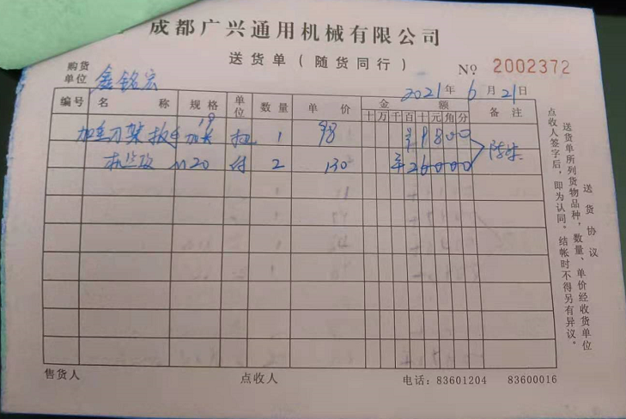  2、抽2021年5月29日验收记录：  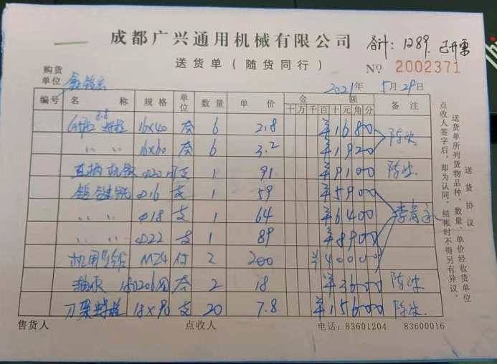  - 检验控制  公司根据检验规范和检验标准、生产工艺的要求在各生产关键工序均设置了验收控制点。  - 抽：2021年07月03日从动台车毂《产品检验记录》：  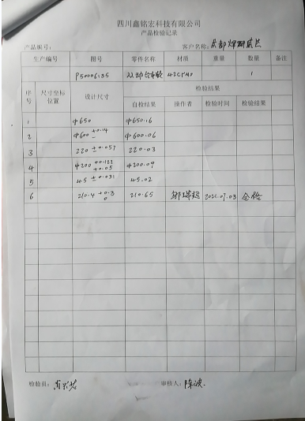  2、抽：2021年07月04日密封腔《产品检验记录》：  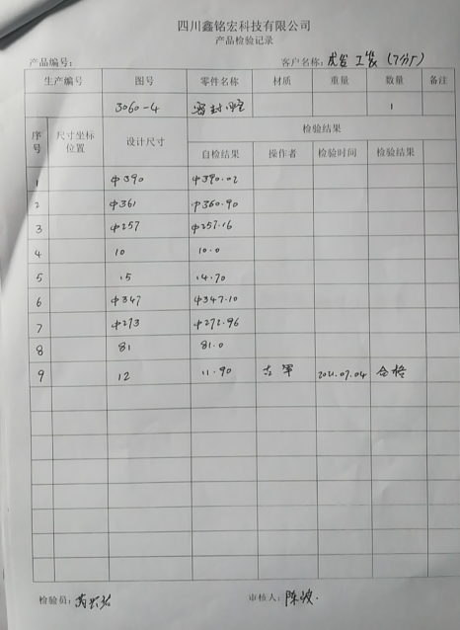  3、抽2021年7月5日支撑块检验记录：  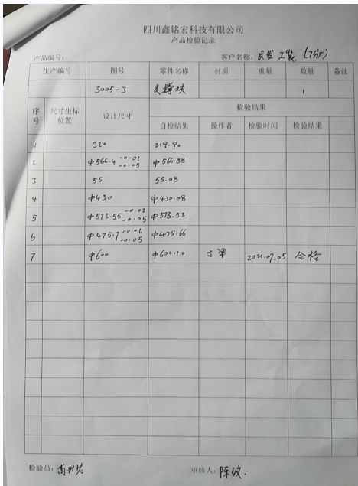  。。。。。。。  公司产品为机械代加工，其成品出厂前公司根据客户要求进行数量进行检查。  其余产品均按规程进行检验，最终由顾客验收合格后签字确认。  产品实现过程的质量管理基本受控。 | 符合
不合格输出的控制 | 8.7 | 公司明确各类、各阶段的不合格的控制管控要求，包括输入（来料）阶段、过程监视和测量阶段、输出（出货）阶段的不合格之识别、确定、标识、处置措施等。  抽查《不合格品处理单》  日期：2021年5月11日  不合格描述：,盖板检验不合格，尺寸误差过大；要求：外圆∅186-0.5，实测：外圆∅186-0.65，  处理方案：1、重新加工，与相关件配作，并检验记录；  2、对操作员工及车间管理人员进行质量意识培训  处理结果：同意处理方案。  验证结果：合格，不影响产品使用。  验证人：李青永 2021年5月11日  负责人讲：依据公司的要求以及顾客的沟通，组织基本上没有让步接收、让步放行、让步使用的情况。 | 符合
说明：不符合标注N

